Laporan Modul 1

Pemrograman Basic Robotika dengan Kit IMCLab



Oleh :
Muhammad Nur Firdaus (24081010263)

Universitas Pembangunan Nasional “Veteran” Jawa Timur
Fakultas Ilmu Komputer
Program Studi Informatika
2026

Daftar Isi

Daftar Isi 2
BAB I PENDAHULUAN 3
1.1 Latar Belakang 3
1.2 Rumusan Masalah 3
1.3 Tujuan Penelitian 3
BAB II LANDASAN TEORI 4
2.1 Sistem Robot, Aktuator, dan Mikrokontroler ESP32 4
2.2 Motor DC dan Driver Motor 4
2.3 Kontrol ON/OFF 4
2.4 Pulse Width Modulation (PWM) 4
2.5 Komunikasi Serial dan Serial Monitor 4
BAB III METODOLOGI 5
3.1 Metode praktikum 5
3.2 Alat dan Bahan 5
3.3 Program yang Digunakan 5
3.3.1 on_off_Motor.ino 5
3.4 Prosedur skenario 5
3.5 Analisis Hasil 6
BAB IV HASIL DAN PEMBAHASAN 7

BAB I
PENDAHULUAN

1.1 Latar Belakang
Robotika merupakan bidang yang mempelajari perancangan, pengembangan, dan pengendalian sistem robot agar mampu menjalankan tugas tertentu. Pengendalian motor perlu dilakukan agar motor bergerak sesuai ddengan apa yang dibutuhkan. Salah satu metode dasar dari pengendalian adalah kontrol menyalakan/mematikan motor (ON/OFF). Pengaturan kecepatan motor dapat dilakukan dengan memanfaatkan metode Pulse Width Modulation (PWM). Metode PWM mengatur proporsi waktu sinyal berada pada kondisi aktif dalam satu periode sehingga daya rata-rata yang diterima oleh beban dapat diatur. ESP32 menyediakan fasilitas pembangkitan sinyal PWM yang dapat digunakan dalam sistem pengendalian motor.
Pada praktik ini, dilakukan pengujian perangkat iMCLab untuk mempelajari pengendalian motor menggunakan mikrokontroler ESP32. Praktikum ini mencakup pengujian kontrol ON/OFF, variasi nilai PWM, perubahan nilai PWM ketika motor sedang berputar, serta peningkatan dan penurunan nilai PWM secara bertahap. Keempat pengujian tersebut dilakukan untuk memahami hubungan antara perintah yang diberikan, nilai PWM yang diterapkan, dan respons gerakan motor yang dapat diamati secara langsung.

1.2 Rumusan Masalah
- Bagaimana cara mengendalikan kondisi ON dan OFF motor DC menggunakan ESP32 melalui Serial Monitor?
- Bagaimana respons motor terhadap pemberian nilai PWM yang berbeda?
- Bagaimana perubahan perilaku motor ketika nilai PWM diubah saat motor sedang berputar?
- Bagaimana respons motor ketika nilai PWM dinaikkan dan diturunkan secara bertahap melalui perintah serial?

1.3 Tujuan Penelitian
- Mengetahui cara mengaktifkan dan menghentikan motor menggunakan perintah ON/OFF.
- Mengamati respons motor terhadap beberapa nilai PWM yang berbeda.
- Memahami perubahan respons motor ketika nilai PWM diubah saat motor sedang berputar.
- Mengetahui cara menaikkan dan menurunkan nilai PWM secara bertahap menggunakan perintah serial.

BAB II
LANDASAN TEORI

2.1 Sistem Robot, Aktuator, dan Mikrokontroler ESP32
Umumnya, sistem robot terdiri dari pengendali, sensor, aktuator dan komponen mekanik. Pengendali memproses program dan menentukan tindakan sistem, sedangkan aktuator mengubah sinyal kendali menjadi gerakan fisik. Pada iMCLab, ESP32 berperan sebagai pengendali dan motor DC sebagai aktuator. Dengan menggunakan Arduino IDE, ESP32 sebagai mikrokontroler deprogram untuk dapat menerima perintah, memproses dan menghasilkan keluaran digital maupun sinyal PWM. Pada praktik ini, ESP32 menerima perintah dari komputer melalui komunikasi serial dan menerjemahkannya menjadi pengendalian motor.

2.2 Motor DC dan Driver Motor
Motor DC merupakan aktuator yang menghasilkan gerakan putar dari mengubah energi Listrik. Gerakan putar tersebut digunakan untuk menggerakkan roda. Responsnya dipengaruhi tegangan dan arus yang tersedia, karakteristik motor, beban mekanis, dan sinyal kendali. Sinyal kendali datang dari ESP32, lalu driver mengendalikan aliran daya menuju motor.

2.3 Kontrol ON/OFF
Kontrol ON/OFF merupakan metode pengendalian dasar di mana ini merupakan kondisi motor dinyalakan dan dimatikan. Pada program on_off_Motor.ino, perintah karakter 1 digunakan untuk menjalankan motor, sedangkan karakter 0 digunakan untuk menghentikannya. Ketika perintah ON diterima, program menerapkan nilai duty cycle sebesar 200 pada pengendali PWM. Sebaliknya, ketika perintah OFF diterima, nilai duty cycle diubah menjadi 0.

2.4 Pulse Width Modulation (PWM)
Pada program imclab_naik_turun.ino, PWM dikonfigurasi dengan frekuensi 30.000 Hz dan resolusi 8 bit. Dengan resolusi tersebut, program menggunakan nilai pengaturan dari 0 sampai 255. Nilai 0 digunakan untuk menghentikan keluaran PWM, sedangkan nilai yang lebih tinggi memberikan proporsi aktif yang lebih besar sesuai pengaturan program. Hubungan nilai PWM dengan kecepatan putar tidak diasumsikan linier, sehingga pengaruhnya diamati langsung dari respons motor.

2.5 Komunikasi Serial dan Serial Monitor
Komunikasi serial adalah pertukaran data secara berurutan antara dua perangkat. Di sini komputer mengirim perintah ke ESP32 melalui kabel USB. Pada program imclab_naik_turun.ino , kecepatan transmisi (baud rate) 115200. Input 1 untuk ON dan 0 untuk OFF sama seperti program sebelumnya, tetapi program ini mempunyai perintah tambahan yaitu +, -, dan PWM:(nilai PWM).

BAB III
METODOLOGI

3.1 Metode praktikum
Praktikum ini menggunakan metode eksperimen langsung pada kit iMCLab dengan beberapa variasi skenario pengujian untuk menjalankan kit yang kemudian diamati respon dari motor berdasarkan perintah yang diinput dan nilai PWM yang ditertapkan.

3.2 Alat dan Bahan
- Perangkat iMCLab yang dilengkapi dengan ESP32 dan motor DC.
- Driver motor yang terpasang pada perangkat iMCLab.
- Komputer atau laptop untuk pemrograman dan pengujian.
- Kabel USB untuk menghubungkan ESP32 dengan komputer.
- Arduino IDE sebagai perangkat lunak untuk menjalankan program.

3.3 Program yang Digunakan
3.3.1 on_off_Motor.ino.
Program ini membaca karakter dari Serial Monitor dengan baud rate 115200. Karakter 1 menyalakan motor dengan duty cycle 205 dan karakter 0 mengatur duty cycle ke 0.
3.3.2 imclab_naik_turun.ino.
Baud rate 115200, PWM 30.000 Hz dengan resolusi 8 bit (nilai 0–255). Pin motor: GPIO 27 dan 26 (arah, dikunci pada satu arah putar) dan GPIO 12 (PWM/enable). GPIO 2 menyalakan LED indikator saat duty cycle lebih dari 0. Konfigurasi ini mengikuti kode praktikum dan tidak berlaku umum untuk semua ESP32.

3.4 Prosedur skenario
- Skenario 1: Upload program on_off_Motor.ino ke ESP32, lalu ubah baud rate menjadi 115200. Kirim perintah 1 untuk menyalakan motor dan berputar. Ketik perintah 0 untuk mematikan dan menghentikan roda berputar.
- Skenario 2: Upload program imclab_naik_turun.ino, input PWM:160 lalu kirim 0 untuk berhenti, input PWM:200 lalu berhenti lagi, dan input PWM:120 lalu berhenti lagi.
- Skenario 3: PWM yang dirubah saat motor sedang berputar. Masukkan PWM:200, lalu ubah menjadi PWM:160 dan tunggu beberapa detik, lalu ubah PWM:120 dan amati beberapa detik. Terakhir, kembalikan PWM:200 dan amati responnya. Akhiri dengan kirim perintah 0.
- Skenario 4: Naik dan turunkan PWM secara bertahap dengan perintah +/- lalu amati responnya.

3.5 Analisis Hasil
Analisis data dilakukan secara deskriptif dengan membandingkan perintah yang diberikan, nilai PWM yang diterapkan, dan respons motor yang diamati. Pada skenario pertama, analisis difokuskan pada kesesuaian antara perintah ON/OFF dan kondisi motor. Pada skenario kedua, respons motor dibandingkan berdasarkan beberapa nilai PWM. Pada skenario ketiga, analisis diarahkan pada perubahan respons motor ketika nilai PWM diubah saat motor sedang berputar. Pada skenario keempat, analisis difokuskan pada perubahan respons motor ketika nilai PWM dinaikkan dan diturunkan secara bertahap.

BAB IV
HASIL DAN PEMBAHASAN

4.1 Hasil Skenario 1: Pengujian ON/OFF
Pengujian memakai program on_off_Motor.ino. Perintah 1 dikirim melalui Serial Monitor dan program menampilkan pesan “LED is on !!!”, lalu motor menyala dan berputar. Perintah 0 (OFF) kemudian dikirim, program menampilkan pesan “LED is off !!!”, dan motor berhenti. Kata “LED” pada pesan tersebut adalah teks bawaan program, sedangkan yang diamati adalah kondisi motor.
Tabel 4.1 Keterangan ON/OFF
Perintah | Pesan Serial Monitor | Kondisi motor
1 | LED is on !!! | Motor menyala
0 | LED is off !!! | Motor mati

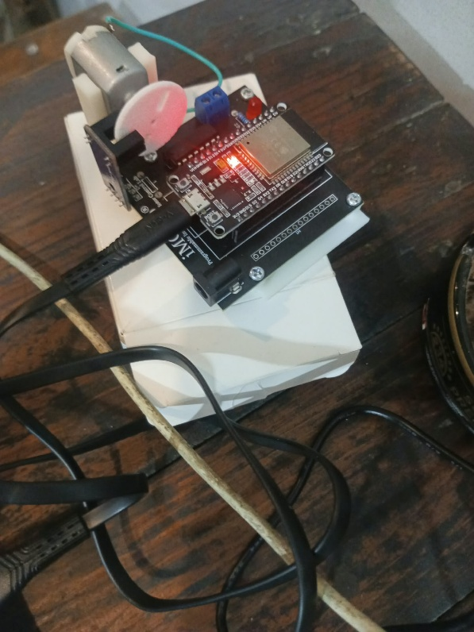
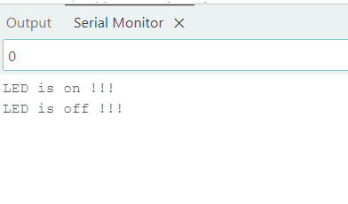
Dokumentasi gambar dalam kondisi OFF dan ON:
Gambar 4.1 Kondisi OFF
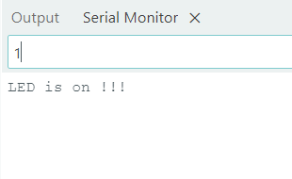
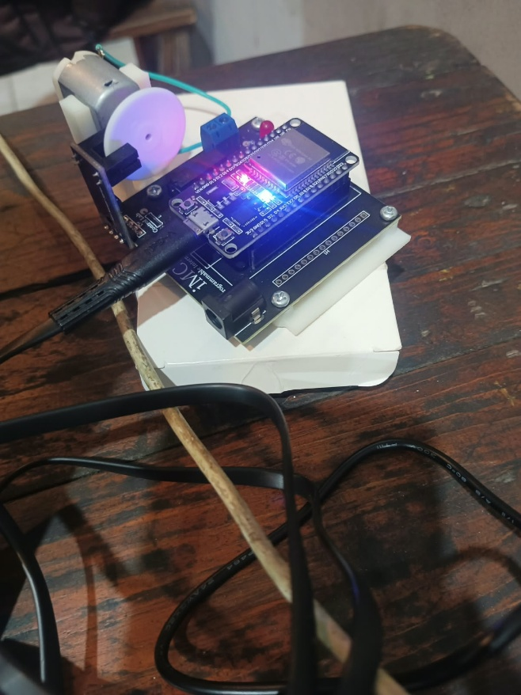
Gambar 4.2 Kondisi ON

4.2 Hasil Skenario 2: Pengujian Variasi Nilai PWM
Pengujian memakai program imclab_naik_turun.ino. Setiap nilai PWM dikirim dari kondisi motor berhenti, kemudian motor dihentikan dengan perintah 0 sebelum nilai berikutnya. Motor menyala pada ketiga nilai PWM dan berhenti setelah perintah 0.
Tabel 4.2 Skenario 2
Perintah | Pesan Serial Monitor | Kondisi motor
PWM:160 | Set duty = 160 | Motor menyala
0 | Motor OFF, duty = 0 | Motor mati
PWM:200 | Set duty = 200 | Motor menyala
0 | Motor OFF, duty = 0 | Motor mati
PWM:120 | Set duty = 120 | Motor menyala
0 | Motor OFF, duty = 0 | Motor mati

Dokumentasi gambar:

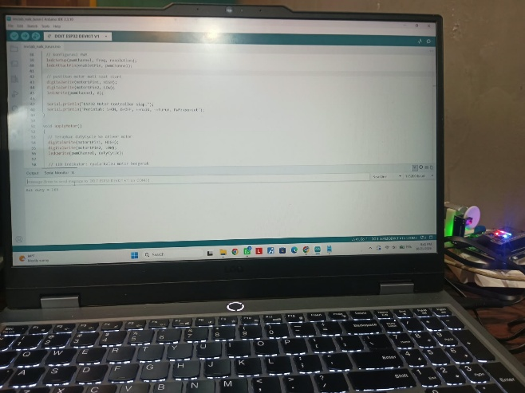
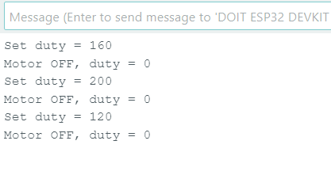
Gambar 4.3 Uji Skenario 2

4.3 Hasil Skenario 3: Perubahan PWM Saat Motor Berputar
Motor dinyalakan dengan perintah 1 sehingga duty cycle bernilai 200. Saat motor berputar, nilai PWM diturunkan ke 160 lalu 120, sehingga motor bertambah lambat. Setelah itu nilai PWM dikembalikan ke 200 dan motor bertambah cepat lagi. Pengujian diakhiri dengan perintah 0 dan motor mati.
Tabel 4.3 Skenario 3
Perintah | Pesan Serial Monitor | Kondisi motor
1 | Motor ON, duty = 200 | Motor menyala
PWM:160 | Set duty = 160 | Motor lebih lambat
PWM:120 | Set duty = 120 | Motor lebih lambat lagi
PWM:200 | Set duty = 200 | Motor lebih cepat
0 | Motor OFF, duty = 0 | Motor mati

Dokumentasi gambar:
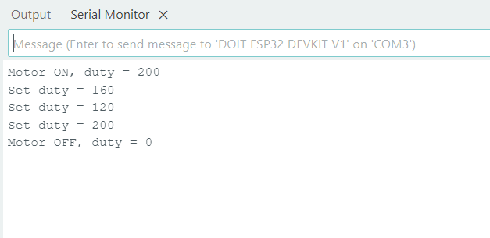
Gambar 4.4 Uji Skenario 3

4.4 Hasil Skenario 4: Kenaikan dan Penurunan PWM Bertahap
Setelah motor menyala pada duty 200, perintah + dikirim dua kali sehingga duty naik menjadi 210 lalu 220 dan motor bertambah cepat. Perintah - kemudian dikirim empat kali sehingga duty turun menjadi 210, 200, 190, dan 180 dan motor bertambah lambat. Setiap + menaikkan duty sebesar 10 dan setiap - menurunkannya sebesar 10.
Tabel 4.4 Skenario 4
Perintah | Pesan Serial Monitor | Kondisi motor
1 | Motor ON, duty = 200 | Motor menyala
+ | Kecepatan NAIK, duty = 210 | Bertambah cepat
+ | Kecepatan NAIK, duty = 220 | Bertambah cepat
- | Kecepatan TURUN, duty = 210 | Bertambah lambat
- | Kecepatan TURUN, duty = 200 | Bertambah lambat
- | Kecepatan TURUN, duty = 190 | Bertambah lambat

Dokumentasi Gambar :
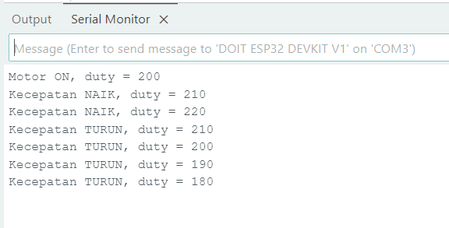
Gambar 4.5 Uji Skenario 4

4.5 Pembahasan
Pada Skenario 1, perintah 1 menyalakan motor dan perintah 0 untuk mematika motor. Pada Skenario 2, sama seperti skenario 1 dapat menyalakan motor dengan perintah 1 dan 0 untuk mematikannya, tetapi juga bisa menyalakannya dengan mengetik perintah dengan PWM tertentu(PWM:xxx).
Pada Skenario 3, ketika PWM dinaikkan, maka motor akan bertambah cepat berputarnya, dan ketika nilai PWM diturunkan, maka motor akan bertambah lambat. Perubahan kecepatan ini berlangsung ketika motor masih berputar/menyala tanpa dimatikan terlebih dahulu. Pada Skenario 4, sama dengan Skenario 3 yaitu melakukan uji coba dengan menaikkan dan menurunkan PWM dari motor, tetapi berbeda metode. Skenario 4 menggunakan perintah plus (+) untuk menambah kecepatan sekitar 10 dan minus (-) untuk mengurangi kecepatan sekitar 10.
Pengamatan ini bersifat kualitatif. Program yang digunakan tidak menghitung RPM, sehingga kecepatan motor tidak diukur dan hubungan numerik antara nilai PWM dan kecepatan tidak dapat disimpulkan.

KESIMPULAN

Berdasarkan praktikum Modul 1 Pemrograman Basic Robotika dengan kit iMCLab, dapat disimpulkan bahwa motor DC dapat dikendalikan menggunakan ESP32 melalui Serial Monitor Arduino IDE. Pada Skenario 1, perintah 1 digunakan untuk menyalakan motor, sedangkan 0 digunakan untuk menghentikannya. Pada Skenario 2, memungkinkan motor dijalankan tanpa perintah 1 dan 0, tetapi juga bisa langsung tentukan PWMnya. Pada Skenario 3, perubahan PWM saat motor masih menyala juga sangat memungkinkan motor masih memberi respon tanpa harus menghentikannya dahulu. Pada Skenario 4, selain menentukan PWMnya secara langsung pada Skenario 3, PWM juga bisa ditambah nilai duty cyclenya sedikit demi sedikit pada setiap perintah.
Secara keseluruhan, praktikum ini menunjukkan bahwa pengendalian ON/OFF dan pengaturan PWM dapat diterapkan pada kit iMCLab menggunakan ESP32. Perubahan nilai PWM menghasilkan perubahan respons gerakan motor yang dapat diamati secara langsung. Namun, pengamatan kecepatan dalam praktikum ini bersifat kualitatif karena program yang digunakan tidak melakukan pengukuran RPM secara numerik.

